HOTEL „BISTRICA“ 3* – JAHORINA
SPECIJALNA PONUDA – VIKENDI U DECEMBRU
3.12/6.12.2020. ILI 4.12/6.12.2020.
10.12/13.12.2020. ILI 11.12/13.12.2020.
17.12/20.12.2020. ILI 18.12/20.12.2020.

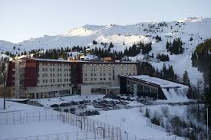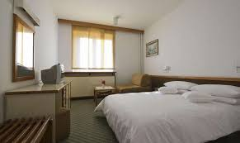
Na najljepšem vidikovcu planine, između jahorinskih vrhova i živopisne doline rijeke Prače, 1620 mnv nalazi se
Hotel „Bistrica“ raspolaže sa 152 sobe i 8 apartmana što ukupno čini 320 osnovnih i 80 pomoćnih ležaja. Sve sobe imaju kupatilo, TV, sat i direktnu telefonsku liniju.
Od sadržaja izdvajamo: restoran sa specijalitetima nacionalne i internacionalne kuhinje, aperitiv bar, više sala različite namjene kapaciteta od 50 do 300 mjesta, a u sportsko rekreativnom dijelu zatvoreni bazen (16m x 8m), 2 finske saune, teretanu, salu za stolni tenis i bilijar i niz drugih sadržaja. U neposrednoj blizini hotela nalaze se i sportski tereni za fudbal, košarku, rukomet i odbojku, kao i teretana na otvorenom.
Prijava (check in) od 13:00 h, odjava (check out) od 10:00 h.
U navedene cijene uključeno je besplatno korišćenje Wi-Fi, korišćenje bazena i teretane.

Cijene su izražene u KM po osobi
HOTEL | Usluga | Smještaj | Cijene u KM po osobi za 3 noćenja+prevoz | Cijene u KM po osobi za 2 noćenja+prevoz
Hotel  BISTRICA 3*  Jahorina | PP | 1/2 soba | 205 - 100 KM (vaučer) = 105 KM | 160 - 100 KM (vaučer) = 60 KM
Hotel  BISTRICA 3*  Jahorina | PP | djeca do 5 godina | Gratis | Gratis
Hotel  BISTRICA 3*  Jahorina | PP | djeca 5-12 godina | 125 KM | 95 KM

Arnžman obuhvata:
- Prevoz autobusom ili kombijem u zavisnosti od broja prijavljenih;
- Smještaj 3 ili 2 noći na bazi polupansiona;
- Organizaciju I realizaciju putovanja.
Aranžman ne obuhvata:
- Boravišna taksa I osiguranje 2,50KM, djeca 12-18 godina – 1,50KM dnevno, djeca od 5-12 godina – 0,50KM dnevno – plaćanje u agencija;
- Individualne troškove;
Popusti:
- Djeca do 5 godina GRATIS – u pratnji 2 odrasle osobe.
- Djeca 5-12 godina u pratnji 2 odrasle osobe – cjenovnik u tabeli.
- Popust za sopstveni prevoz 20KM po osobi za odrasle osobe.

Uz ovaj program važe Opšti uslovi putovanja Agencije *HAPPY TRAVEL*
Licenca Ministarstva trgovine i turizma 14.07-325-631/18 od 03.07.2018.
Srećan put i prijatan boravak želi Vam ’HAPPY TRAVEL’

